Presseinformation

Klemmenquartett – PIKD Sonderausführungen

CONTA-CLIP erweitert und optimiert systematisch sein Angebot an Dreistock-Reihenklemmen der Baureihe PIKD mit einem Bemessungsquerschnitt von 2,5 mm². Um unterschiedliche Szenarien der Energieverteilung abzudecken, sind die zeitsparenden Push-in-Installationsklemmen in vier Sonderausführungen mit Schutzleiterebene oder zur Potentialverteilung verfügbar. PIKD 2,5/PE/L/L und PIKD 2,5/PE/L/N kombinieren zwei Funktionen in einer Klemme: auf der unteren Ebene dienen sie als Schutzleiterklemme, auf den beiden oberen als Durchgangsklemme zum Anschluss von je zwei spannungsführenden Leitern beziehungsweise einem spannungsführendem Leiter und einem Neutralleiter. Zur Potentialverteilung auf fünf Anschlüsse steht die PIKD 2,5/SV mit vertikal gebrückten Stromschienen zur Verfügung, während die Schutzleiterklemme PIKD 2,5/SV/PE im grün-gelben Gehäuse der Schutzleiterkontaktierung von bis zu sechs Anschlüssen dient.

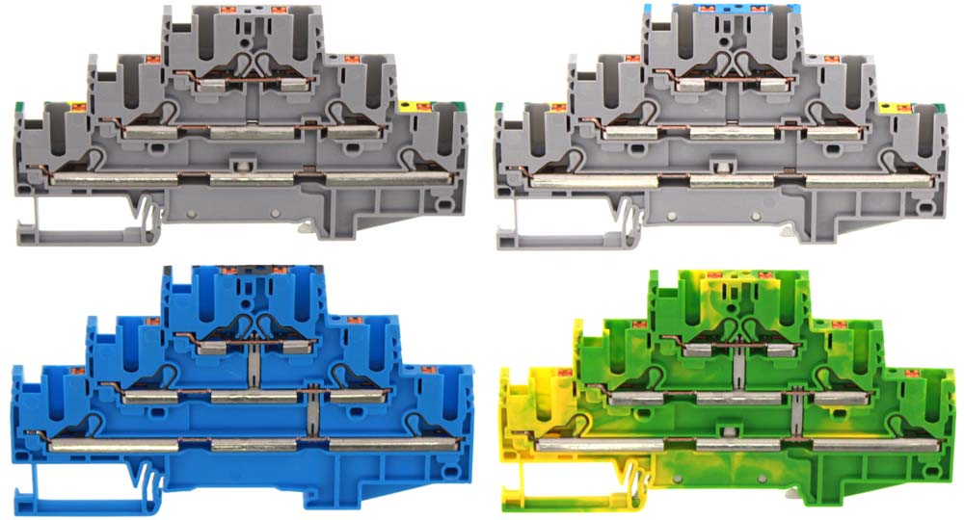
Bild: Dreistock-Reihenklemmen PIKD 2,5/PE/L/L, PIKD 2,5/PE/L/N, PIKD 2,5/SV BU und PIKD 2,5/SV/PE GNYE mit Push-in-Anschluss.

Bilder: | PIKD_SK | Zeichen: | 916
Dateiname: | 202008014_PM_PIKD_SK | Datum: | 11.11.2020

Unternehmenshintergrund
CONTA-CLIP zählt zu den bedeutendsten Herstellern von elektrischen/elektronischen Verbindungselementen und Kabelmanagementsystemen in Europa. Das mittelständische Unternehmen mit Sitz in Hövelhof (NRW) produziert seit über 40 Jahren elektrische und elektronische Verbindungstechnik für die Prozess- und Industrieautomation, schwerpunktmäßig für die Branchen Bahntechnik, Fördertechnik, Gebäudeautomation, Klimatechnik, Maschinen- und Anlagenbau, Mess-, Steuer- und Regeltechnik, Schalttafelbau, Schiffbau, Transformatorenbau und Umwelttechnik. Die Produktbereiche des Unternehmens untergliedern sich in die Sparten CONTA-CONNECT für elektrische Verbindungstechnik, CONTA-CABLE für Kabelmanagementsysteme, CONTA-ELECTRONICS für Elektronik und CONTA-CON für Leiterplattenverbinder. Neben seinen Produkten bietet CONTA-CLIP auch Dienstleistungen bei der Gehäusebearbeitung, der Klemmleistenmontage, der Komponentenbedruckung und der kundenspezifischen Elektronik an.

Kontakt:  CONTA-CLIP  Verbindungstechnik GmbH  Christian Quade  Otto-Hahn-Straße 7  33161 Hövelhof  Tel.: 0 52 57 / 98 33 - 0  Fax: 0 52 57 / 98 33 - 33  E-Mail: christian.quade@conta-clip.de  Internet: www.conta-clip.de |  | gii die Presse-Agentur GmbH  Immanuelkirchstraße 12  10405 Berlin  Tel.: 0 30 / 53 89 65 - 0  Fax: 0 30 / 53 89 65 - 29  E-Mail: info@gii.de  Internet: www.gii.de

